Мінистерство освіти і науки України

Донецький національний технічний універсітет

Механічний факультет

кафедра: "Металорізальні верстати та інструменти"

Курсовий проект

З дисципліни: "Ріжучі інструменти"

На тему: "Розрахунок металорізальних інструментів"

Виконавець

ст. гр. МС 04н

Лукічова О.О.

Консультант Кисельова І.В.

Нормоконтролер

Кисельова І.В.

Донецьк 2007

Завдання

Варіант 39

Матеріал деталі – Чавун HB200

Інструменти, які необхідно спроектувати:

1. Довбач для обробки зубчастих коліс m=3, 5мм, z1=18, z2 =46, Ст. 7-A

2. Розвертка комбінована для обробки отворів d1=10Н7мм, d2=16Н7мм, l1= l2=28мм, Ra=2,5мкм

3. Протяжка для обробки шліцьової втулки D-8х62х72H7х12D9; l=95мм, Rа =2,5мкм

4. Розробити карту наладки на загострювання протяжки по передній поверхні

Реферат

Курсовой проект: 30 стр., 11 рис., 4 приложения, 5 источников.

Объект исследования: протяжка шлицевая, развертка комбинированная и зуборезный долбяк для обработки зубчатых колес.

Цель работы: спроектировать указанные инструменты для обработки деталей с заданными размерами и параметрами.

В курсовом проекте приведены расчеты всех параметров и размеров указанных инструментов, выбраны материалы для изготовления инструмента и станки, на которых будет вестись обработка.

Разработаны рабочие чертежи исследуемых инструментов, а также приведена карта наладки на заточку протяжки по передней поверхности.

ПРОТЯЖКА, РАЗВЕРТКА, ЗАГОТОВКА, ЗУБОРЕЗНЫЙ ДОЛБЯК, ХВОСТОВИК, МОДУЛЬ.

Введение

Целью данного курсового проекта является расчет и проектирование металлорежущих инструментов: протяжка шлицевая, развертка комбинированная и долбяк для обработки зубчатых колес.

Протягивание является одним из наиболее высокопроизводительных процессов обработки деталей резанием. Высокая производительность процесса протягивания объясняется тем, что одновременно находится в работе несколько зубьев инструмента с большой суммарной длиной режущих кромок. Протягивание позволяет получать поверхности высокой точности (6-го – 8-го квалитетов точности) и низкой шероховатости (Ra=0.63-0.25 мкм).

Наиболее широкое применение получили протяжки для обработки шлицевых отверстий.

Комбинированные развертки представляют собой специальный инструмент для совмещенной обработки нескольких обработке ступенчатых отверстий высокой точности, небольших и средних диаметров, в крупносерийном и массовом производстве.

Долбяки применяют для изготовления прямозубых и косозубых цилиндрических зубчатых колес внутреннего и внешнего зацепления. Зацепление долбяка с зубчатым колесом в процессе нарезания аналогично зацеплению корригированной зубчатой передачи.

# 1. Расчет комбинированной развертки

## 1.1 Исходные данные для расчета комбинированной развертки

- номинальный диаметр меньшего отверстия D1=10Н7мм;

- номинальный диаметр большего отверстия D2=16H7мм;

- длина развёртывания первой ступени l1=28 мм;

- длина развёртывания второй ступени l2=28 мм;

Шероховатость обработанной поверхности Ra=2,5мкм.

В зависимости от диаметра обрабатываемого отверстия развертку выполним цельной

## 1.2 Диаметр развертки

,

где Dimin – минимальный диаметр соответствующей ступени отверстия;

Вi – верхнее предельное отклонение диаметра отверстия;

р – допуск на разбивание отверстия, р=0,01 мм







Рисунок 1.1 Схема расположения полей допусков отверстий.

## 1.3 Геометрические параметры развертки

Передний угол для чистовой развертки примем γ=0°, а задний угол α=8°. Величина заднего угла выберется одинаковой на режущей и калибрующей частях. На калибрующей части выполняется ленточка f=0.1 мм. Угол наклона зубьев целесообразно выполнить равным нулю, что упрощает технологию изготовления развертки. Главный угол в плане φ на заборной части зависит от свойств обрабатываемого материала, поэтому для обработки чугуна принимаем φ=5°.

Длина калибрующей части развертки определяется зависимостью



где мм – величина калибрующей части стачивания при одной переточке

 - число переточек развертки;

 мм

 мм

Длина заборной части ступени определяется по формуле:

,

где  - минимальный диаметр заборной части;

t – глубина резания, принимаем 0,5 мм

m2 =1 мм

 мм

 мм

тогда

 мм

 мм

Длина рабочей части ступени



где Lф =2 мм – длина фаски.

 мм;

 мм.

Чтобы исключить повреждение обработанной поверхности при выводе развертки из отверстия, конец калибрующей части необходимо выполнить по радиусу равному 3-5 мм.

Число зубьев развертки определяется зависимостью:







принимаем для всех ступеней развертки число зубьев 6.

## 1.4 Распределение зубьев развертки

Для устранения огранки отверстия, распределение зубьев развертки должно быть неравномерным, разность между соседними угловыми шагами определяется зависимостью:



Определим значения угловых шагов



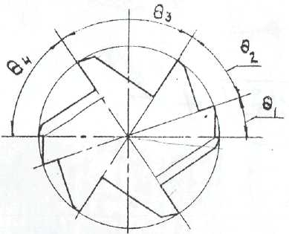

Рисунок 1.2 Распределения зубьев развертки.



;

## 1.5 Глубина стружечной канавки

Глубину стружечной канавки целесообразно выполнять переменой, что позволяет использовать для всех стружечных канавок фрезу с постоянным профильным углом. Тогда глубину канавки можно определить по зависимости



Где  - угол, соответствующий ширине спинки;

ν – угол профиля фрезы принимаем 90º ;

с – ширина спинки зуба, приведена в таблице 1

Таблица 1 - Ширина спинки зуба

|  |  |  |  |
| --- | --- | --- | --- |
| Диаметр отверстия,мм | с – ширина спинки зубьев,мм | | |
| Z1-1 | Z2-2 | Z3-3 |
| 10 | 0,8 | 1,0 | 1,2 |
| 16 | 0,8 | 1,1 | 0,9 |

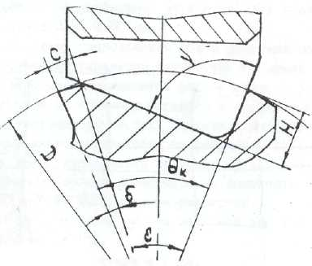

Рисунок 1.3 Размеры стружечной канавки.

Тогда, глубина стружечных канавок для Ø10:



Тогда, глубина стружечных канавок для Ø16:



2. Расчет шлицевой протяжки

При выборе заготовки для последующего протягивания определяют диаметр и точность предварительно изготовленного отверстия. При центрировании по внешнему диаметру предварительно обработанное отверстие не обрабатывается.

- диаметр отверстия до протягивания мм;

- наружный диаметр шлицев мм;

- внутренний диаметр шлицев мм;

- число шлицев ;

- ширина шлица мм;

- материал детали чугун НВ200;

- длина протягивания мм;

- шероховатость мкм;

Протягивание является высокопродуктивным способом обработки, с помощью которого получают детали с высокой точностью размеров (6-го-8-го квалитета точности) и с малой шероховатостью (). По продуктивности процесс протягивания в 5-10 раз выше растачивания и развертывания.

Протяжка – это многолезвийный режущий инструмент, при работе которого в контакте с обрабатываемой поверхностью детали находятся одновременно большое количество режущих кромок, которые имеют большую суммарную длину.

2.1 Анализ и техническое обоснование принятой конструкции протяжки

Конструктивные особенности, суммарная длина и технологичность изготовления шлицевых протяжек много в чем зависят от принятой последовательности срезания припуска, т.е. от комбинации зубьев, которые обрабатывают те или другие элементы шлицевой втулки. При обработке втулки для шлицевого соединения с центрированием по внешнему диаметру протяжка имеет только фасочную и шлицевую группы зубьев.

2.2 Выбор материала протяжки

Материал режущей части протяжки выбирают в зависимости от обрабатываемого материала, его физико-механических особенностей, типа протяжки, характера производства. При обработке чугуна, в качестве инструментального материала чаще всего используют сталь ХВГ. Протяжки из стали ХВГ изготовляют цельными, независимо от диаметра.

2.3 Выбор типа хвостовика и его размеры

Тип хвостовика и его размеры выбираются в зависимости от вида патрона протяжного станка, преимущество следует отдавать быстросменным патронам. Диаметр хвостовика должен быть меньше диаметра предварительно обработанного отверстия  не меньше, чем на 0,3 мм для свободного входа хвостовика в деталь. Окончательный диаметр хвостовика принимают равным ближайшему стандартному размеру. Хвостовик протяжки выполняют с допуском по .

Таблица 2 – Основные размеры и допустимые усилия на разрыв для хвостовиков под быстросменные патроны

|  |  |  |  |  |  |  |  |
| --- | --- | --- | --- | --- | --- | --- | --- |
| Dхв | D1 | D2 | ℓ1 | ℓ2 | ℓ3 | С | Допустимое разрывное усилие, Рдоп., Н |
| для стали ХВГ |
| 50 | 36 | 49 | 90 | 20 | 32 | 8 | 339900 |

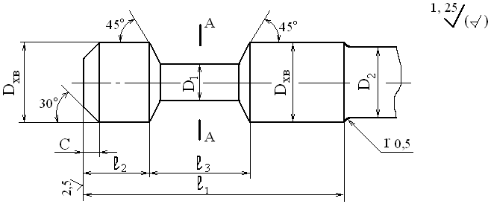

Рис.2.1 - Основные размеры хвостовика протяжки

2.4 Определение профиля и геометрических параметров зубьев протяжки

2.4.1 Выбор размеров и профиля стружечных канавок

У протяжек группового резания шаг черновых и переходных зубьев на всех частях протяжки принимаем одинаковым и равным



длина обрабатываемой втулки.

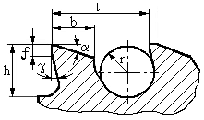

Рис.2.2 - Форма и размеры профиля зубьев протяжки

Полученное значение шага зубьев  округляем до ближайшего большего стандартного.

Таблица 3 – Размеры профилей зубьев, мм

|  |  |  |  |  |  |  |
| --- | --- | --- | --- | --- | --- | --- |
| №  проф. | t | b | R | h | r | Fакт,  мм2 |
| 11 | 19 | 6,0 | 13,0 | 8,0 | 4,0 | 50,24 |

Для обеспечения нормальной работы протяжки без вибраций и удовлетворительного качества обработанной поверхности одновременно в работе должно находиться четыре- пять зубьев. При обработке коротких втулок возможно, чтобы в работе одновременно находилось не менее двух зубьев. Но количество одновременно работающих зубьев не должно превышать восемь штук. Поэтому рассчитанное значение шага зубьев необходимо проверить на выполнение этого условия.

Количество одновременно работающих зубьев рассчитывается по формуле



Целая часть показывает минимальное количество одновременно работающих зубьев , а величина  максимальное количество одновременно работающих зубьев.

2.4.2 Выбор геометрических параметров протяжки

Величины передних углов зубьев протяжки зависят от обрабатываемого материала. Величина заднего угла на черновых зубьях ограничена тем, что при значительных величинах задних углов протяжка быстро теряет диаметральные размеры после перезаточки по передней поверхности.

Передние и задние углы зубьев протяжки выбирают по таблице 4 в зависимости от типа зубьев и обрабатываемого материала.

Таблица 4 - Геометрические параметры протяжек группового резания

|  |  |  |  |
| --- | --- | --- | --- |
| Вид зубьев | Передние углы γ в зависимости от обрабатываемого материала | Задние углы α в зависимости от точности обработки | |
| Чугун | 7-9-й квалитеты | 10-й квалитет и ниже |
| НВ > 180 |  |  |
| Черновые, переходные | 5° | 3° – 4° | 3° – 4° |
| Чистовые | 0° | 2° | 3° |
| Калибрующие | 0° | 1° | 1°30′ |

Углы γ = 0 выполнять на участке ƒ= 0,5 – 1,0 мм.

На чистовых зубьях допускается фаска на задней поверхности не больше 0,05 мм. На калибрующих зубьях фаска по задней поверхности может достигать 0,2-0,3 мм.

2.4.3 Определение подъемов на зуб

Черновые зубья протяжки объединены в группы по два зуба в каждой. Подъем на черновую группу рассчитывается по формуле



где  активная площадь стружечной канавки зубьев протяжки (выбирается по табл. 3), мм;

минимально допустимый коэффициент заполнения стружечной канавки, который зависит от обрабатываемого материала. При обработке чугуна .

Для нормального размещения в канавке стружка должна обращаться в спиральный валик. Для каждой глубины стружечной канавки h (см. табл. 3) существует максимальный подъем на зубец, при котором обращение стружки в валик происходит нормально. Эти значения подъемов приведены в таблице 5. Рассчитанные значения  должно быть меньшим, чем приведенные в таблице.

Таблица 5 - Максимальные значения подъема на зуб, при которых стружка сворачивается в валик, мм/зуб

|  |  |  |  |  |  |
| --- | --- | --- | --- | --- | --- |
| Ширина срезаемого слоя, b, мм | Максимальный подъем на зуб при глубине стружечной канавки h | | | | |
| 3 | 4 | 5 | 6 | 7 |
| 3  до 1,2√d  до 1,5√d | 0,15  0,10  0,05 | 0,2  0,15  0,10 | 0,25  0,20  0,15 | 0,30  0,30  0,20 | 0,40  0,30  0,25 |

После этого определяют фактический коэффициент заполнения стружечной канавки



и проверяют выполнение условия К≥ Кдоп.



На переходной части протяжки зубья также объединены в двузубые группы. Подъем на переходную группу выбирается в зависимости от найденной  по таблице 6.

Таблица 6 - Подъем на переходную группу зубьев протяжки

|  |  |  |
| --- | --- | --- |
| Подъем на черновых зубьях Szч, мм | Подъем на переходные зубья Sz пер, мм | Припуск на переходные зубья Апер, мм |
| 0,21 – 0,3 | 0,12 – 0,15 | 0,56 – 0,66 |

Чистовые зубья протяжки выполняют несекционоваными с подъемом на каждый зуб. Подъем на чистовые зубья и общее количество чистовых и калибрующих зубьев зависит от квалитета точности и шероховатости обработанной поверхности. Их значения приведены в таблице 7.

Таблица 7 - Подъем зубьев на чистовой части, припуск, число чистовых и калибрующих зубьев

|  |  |  |
| --- | --- | --- |
| Вид зубьев | | Шлицевые |
| Квалитет точности, шероховатость поверхности | | грубее, чем 7-й квалитет при Ra = 2,5 – 1,25 |
| Число чистовых зубьев Zчт | 2 Sz год m = 0,02; | 2 |
| Припуск на чистовые зубья на диаметр | | 0,08 |
| Число калибрующих зубьев | | 3 |

2.5 Выбор станка

2.5.1 Расчет сил резания при протягивании

Для выбора станка необходимо определить силы резания, которые возникают при протягивании на разных частях комбинированной протяжки. Максимальные силы резания возникают при работе черновых зубьев, поэтому при выборе станка учитывают только их.

Сила резания, которая возникает во время работы черновых зубьев протяжки, зависит от параметров среза и обрабатываемого материала



где  удельная сила резания, которая приходится на единицу длины режущей кромки зубца, Н/мм, выбирается в зависимости от подъема на зуб и обрабатываемого материала, ;

 подъем на черновые группы зубьев, мм/зуб;

 максимальное число одновременное работающих зубьев;

 длина резальной кромки одного зуба, мм.

Для протяжек группового резания каждый зуб группы снимает 1/Z часть общей ширины снимаемого слоя металла, где Z - количество зубьев в группе. Для фасочной части протяжки длина режущей кромки одного зубца равна



где ширина шлицевого паза, мм,

величина фаски в основе шлица, мм,

количество зубьев в группе фасочной части протяжки,

количество шлицев.

Для шлицевой части протяжки длина режущей кромки одного зубца равна



где  количество зубьев в группе шлицевой части протяжки.

Сила резания для фасочной части



Сила резания для шлицевой части



2.5.2 Выбор модели станка

В данное время наиболее широко используются четыре модели протяжных станков, которые отличаются по тяговому усилию и максимальной длине хода штока. Характеристики протяжных станков приведены в табл. 8. Для эффективной работы станков необходимо их оптимальное использование по мощности. Наиболее рациональным является использования мощности станка на (80-90)%. Станок выбирают по максимальной рассчитанной силе резания.

Таблица 8 - Характеристики протяжных станков

|  |  |  |  |  |
| --- | --- | --- | --- | --- |
| Показатели | Показатели по модели станков | | | |
| 7Б510 | 7А520 | 7А530 | 7Б540 |
| Номинальное тяговое усилие станка Q, Н  Максимальная длина рабочего хода, мм | 100000  1250 | 200000  1600 | 300000  1800 | 400000  2000 |
| Границы скорости рабочего хода протяжки в м/мин | 1 – 9 | 1,5 – 11 | 1,5 – 8 | 1,5 – 8 |
| Минимальный размер от торца хвостовика протяжки к первому зубу, который режет lсч = l1+l2+l3+l4 (рис.1) | 190 + L | 200 + L | 300 + L | 400 + L |

Принимаем станок 7Б510

2.5.3 Проверка протяжки на прочность

Для того чтобы в процессе работы не состоялось разрыва протяжки, необходимо сделать ее проверку на прочность по опасному сечению. Опасным сечением протяжки является то, в котором ее диаметр минимальный. В зависимости от размеров обрабатываемой втулки опасным может быть сечение, которое проходит через минимальный диаметр хвостовика, или сечение, которое проходит по впадине первого зубца. Необходимо проверить выполнение двух условий:

1. условие отсутствия опасности разрыва протяжки по хвостовику



где допустимое разрывное усилие для хвостовика (см. табл. 1), Н, 

 тяговое усилие станка, Н, 

ККД станка.

2. условие отсутствия опасности разрыва протяжки по впадине первого зубца



где минимальный диаметр протяжки в сечении, которое проходит по впадине первого зуба,

диаметр отверстия к протягиванию, мм,

глубина стружечной канавки, мм,

допустимое напряжение материала протяжки на разрыв, для быстро-резальной стали 

2.6 Расчет фасочной части протяжки

2.6.1 Определение припуска на фасочные зубья

Фасочная часть протяжки предназначена для формирования фаски в основе шлица. Эта часть протяжки имеет лишь черновые зубья.

Величина припуска, который снимают фасочные зубья протяжки зависит от ее типа. Для протяжки типа ФШ, которая используется при обработке шлицевой втулки для шлицевого соединения с центрированием по внешнему диаметру или боковым сторонам, внутренний диаметр протяжкой не обрабатывает. Диаметр предварительно обработанного отверстия равняется внутреннему диаметру шлицев с соответствующим полем допуска



Припуск под фасочные зубья равен



где  диаметр последнего фасочного зуба, мм;

величина фаски в основе шлица, мм;

внутренний диаметр шлицевой втулки, мм.



Диаметр последнего фасочного зуба принимается на 0,3...0,4мм больше диаметра фаски для того, чтобы обеспечить запас на перетачивание протяжки.

2.6.2 Расчет количества зубьев

Для всех типов протяжек, когда фасочные зубья расположены первыми, количество зубьев определяется по формуле



где подъем на зуб в черновых секциях.

Единица прибавляется из-за того, что первый зубец протяжки выполняется без подъема – его диаметр равняется диаметру предварительно обработанного отверстия. Это делается для того, чтобы избегнуть случайного увеличения нагрузки на первый зубец через неравномерность припуска, побочных включений в металл и др.

Полученное значение округляют к целому числу . При этом подъем на последнюю секцию может выйти меньше расчетного, но диаметр последнего фасочного зубца должен быть равен рассчитанному.

2.6.3 Определение параметров выкружек

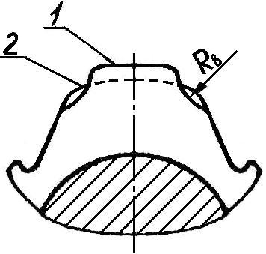

Рис.2.3 Профиль фасочных зубьев

Фасочные зубы группируются в двузубые секции, причем первые зубья в каждой секции имеют на боковых сторонах выкружки для распределения стружки по ширине, а вторые выполняются без выкружек, заниженные по диаметру на 0, 02-0,04 мм для компенсации упругой деформации металла втулки. Радиус выкружки выбирается графически так, чтобы ширина первого зубца секции была приблизительно на половину меньше ширины второго зуба (рис. 2.3). Глубина выкружки должна быть не меньше 3Sz. Боковые стороны зубьев выполняют под углом фаски.

2.6.4 Расчет длины фасочной части протяжки

Общая длина фасочной части протяжки определяется по формуле





где t - шаг черновых зубов протяжки.

2.7 Расчет шлицевой части протяжки

2.7.1 Припуск на шлицевые зубья

Шлицевые зубья протяжки, независимо от ее типа, снимают припуск 3 (см. рис.2), величина которого рассчитывается по формуле



где максимальный внешний диаметр втулки, которая протягивает, с учетом допуска, мм,

диаметр фаски в основе шлицу,

допуск на разбивание отверстия.

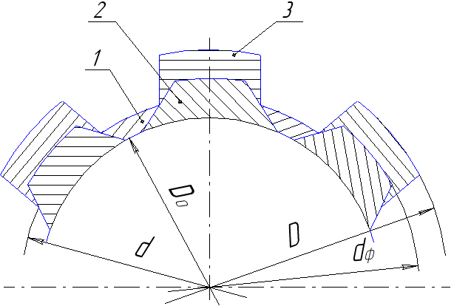

Рис. 2.4 – Схема снятия припуска комбинированной протяжкой

Весь припуск  снимают черновые, переходные и чистовые зубья протяжки. Припуск на переходные группы () и чистовые зубья () выбирают из таблиц 6 и 7 соответственно.





Припуск на черновую часть рассчитывают по формуле



2.7.2 Расчет количества зубьев

Количество черновых зубьев



Количество переходных зубов



Количество чистовых () и калибрующих () зубьев выбирается по табл.7





2.7.3 Параметры выкружек

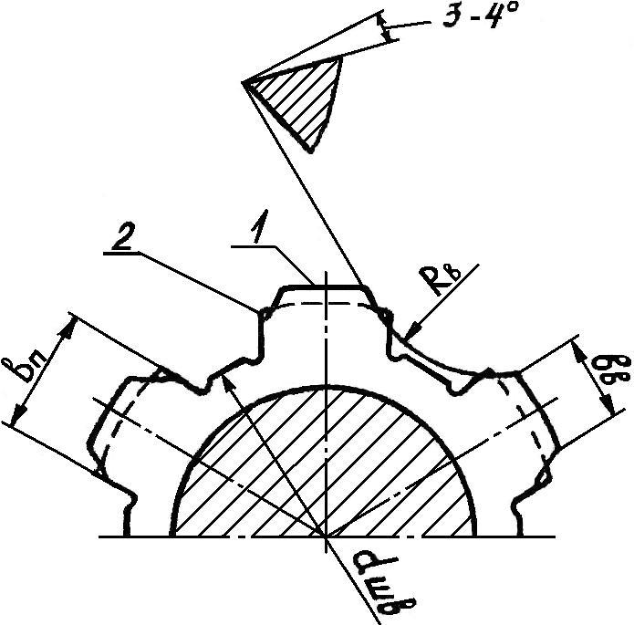

Рисунок 2.5 - Профиль черновых и переходных шлицевых зубов

Шлицевые черновые и переходные зубья группируются в секции, причем первые зубы в каждой секции имеют на боковых сторонах выкружки для распределения стружки по ширине, а вторые выполняются без выкружек, заниженные по диаметру на 0,02-0,04 мм для компенсации упругой деформации металла втулки. Радиус выкружки выбирается графически так, чтобы ширина первого зуба секции была приблизительно на половину меньше ширины второго зуба. Глубина выкружки должна быть не меньше 3Sz.. На зубьях, диаметр которых больше dф+2,5 мм, делают боковые подъемы (угол 1) для уменьшения трения между боковой поверхностью зуба и обработанной поверхностью (рис. 2.5).

Чистовые зубья выполняют несекционированными с подъемом на каждый зубец. Выкружек на чистовых и калибрующих зубьях нет.

2.7.4 Определение длины шлицевой части протяжки

Для повышения точности обработанной поверхности шаг чистовых и калибрующих зубьев принимают меньшим, чем шаг черновых зубьев

, мм.





2.8 Определение конструктивных размеров протяжки

2.8.1 Определение диаметров зубьев

Все черновые и переходные зубья в фасочной, круглой и шлицевой частях протяжки объединенные в группы. В пределах каждой группы зубья отличаются между собой шириною, между группами - диаметром.

Диаметры первых зубьев групп определяют путем приложения двойного подъема на зубец к диаметру первого зубца предыдущей группы



Диаметр второго зубца группы выполняются меньшим по диаметру на 0, 02-0,04мм для компенсации упругой деформации обрабатываемого металла.

Зубья в чистовых частях протяжки выполняют несекционованими, т.е. диаметр каждого следующего зубца рассчитывается по формуле:



Диаметры последнего чистового зубца и всех калибрующих одинаковые и равны максимальному диаметру обрабатываемой втулки с учетом допуска на разбивку для шлицевой части



где =0,02-0,05 мм - допуск на разбивку отверстия.

Таблица 9 – Диаметры зубьев комбинированной протяжки

|  |  |  |  |  |  |  |  |  |  |
| --- | --- | --- | --- | --- | --- | --- | --- | --- | --- |
| Фасочные | | Шлицевые | | | | | | | |
| 1 | 62,00 | черновые | | переходные | | чистовые | | калибрующие | |
| 2 | 62,50 | 8 | 63,20 | 42 | 71,31 | 48 | 71,97 | 51 | 72,01 |
| 3 | 62,45 | 9 | 63,70 | 43 | 71,43 | 49 | 71,99 | 52 | 72,01 |
| 4 | 63,00 | 10 | 63,68 | 44 | 71,57 | 50 | 72,01 | 53 | 72,01 |
| 5 | 62,95 | 11 | 64,20 | 45 | 71,69 |  |  |  |  |
| 6 | 63,20 | 12 | 64,18 | 46 | 71,81 |  |  |  |  |
| 7 | 63,15 | 13 | 64,70 | 47 | 71,93 |  |  |  |  |
|  |  | 14 | 64,68 |  |  |  |  |  |  |
|  |  | 15 | 65,20 |  |  |  |  |  |  |
|  |  | 16 | 65,18 |  |  |  |  |  |  |
|  |  | 17 | 65,70 |  |  |  |  |  |  |
|  |  | 18 | 65,68 |  |  |  |  |  |  |
|  |  | 19 | 66,20 |  |  |  |  |  |  |
|  |  | 20 | 66,18 |  |  |  |  |  |  |
|  |  | 21 | 66,70 |  |  |  |  |  |  |
|  |  | 22 | 66,68 |  |  |  |  |  |  |
|  |  | 23 | 67,20 |  |  |  |  |  |  |
|  |  | 24 | 67,18 |  |  |  |  |  |  |
|  |  | 25 | 67,70 |  |  |  |  |  |  |
|  |  | 26 | 67,68 |  |  |  |  |  |  |
|  |  | 27 | 68,20 |  |  |  |  |  |  |
|  |  | 28 | 68,18 |  |  |  |  |  |  |
|  |  | 29 | 68,70 |  |  |  |  |  |  |
|  |  | 30 | 68,68 |  |  |  |  |  |  |
|  |  | 31 | 69,20 |  |  |  |  |  |  |
|  |  | 32 | 69,18 |  |  |  |  |  |  |
|  |  | 33 | 69,70 |  |  |  |  |  |  |
|  |  | 34 | 69,68 |  |  |  |  |  |  |
|  |  | 35 | 70,20 |  |  |  |  |  |  |
|  |  | 36 | 70,18 |  |  |  |  |  |  |
|  |  | 37 | 70,70 |  |  |  |  |  |  |
|  |  | 38 | 70,68 |  |  |  |  |  |  |
|  |  | 39 | 71,20 |  |  |  |  |  |  |
|  |  | 40 | 71,18 |  |  |  |  |  |  |
|  |  | 41 | 71,31 |  |  |  |  |  |  |

2.8.2 Передняя направляющая

Передняя направляющая предназначена для установления обрабатываемой втулки соосно с протяжкой, благодаря чему снимается равномерный припуск по всему периметру отверстия.

За длину передней направляющей принимается расстояние от конца переходного конусу к первому режущему зубцу, включая ширину первой впадины между зубьями.

Длина передней направляющей выбирается в зависимости от отношения длины втулки, которая протягивается L, к ее диаметру D

Т.к. , то 

Форма и диаметр передней направляющей принимается равным диаметру отверстия к протягиванию с допуском по .

2.8.3 Шейка и переходной конус

Эти элементы предназначены для соединения хвостовика протяжки с ее рабочей частью. Длина переходной шейки должна обеспечить возможность присоединения протяжки к патрону протяжного станка.

Переходной конус выполняется для обеспечения легкого ввода направляющей протяжки в обрабатываемую втулку. Длина переходного конуса = 10- 20 мм, в зависимости от диаметра.

Минимальная длина шейки определяется в зависимости от типа станка и длины обрабатываемой детали.



где минимальный размер от торца хвостовика протяжки до первого режущего зуба (см. табл. 8) ,

 длина переходного конусу, мм, 

 длина передней направляющей, мм. 

Рассчитанную длину увеличивают на 5- 30 мм для более свободного оперирования с хвостовиком.

Принимаю 

Диаметр переходной шейки принимается меньшим, чем диаметр хвостовика на 0, 3-1 мм с допуском по h14. Шейка обрабатывает с чистотой поверхности Ra3,2 и используется для маркировки протяжки и сварки.

2.8.4 Задняя направляющая

Задняя направляющая предназначена для того, чтобы исключить возможность перекоса обработанной детали в момент выхода из нее последнего зубца протяжки и повреждения обработанной поверхности.

Форма и диаметр задней направляющей принимается равным номинальному диаметру обрабатываемого отверстия с допуском по .





Длина задней направляющей зависит от длины обрабатываемой втулки.

Т.к. , 

Принимаю 

2.8.5 Общая длина протяжки

Общая длина протяжки рассчитывается как сумма длин все составных частей протяжки



Длина протяжки не должна превышать величины, которые допускается технологическими возможностями ее изготовления (см. табл. 9), и параметрами станка (см. табл. 8).

По табл.8 

По табл.10 , если 

Таблица 10 – Граничные длины протяжек, обрабатываемых в центрах, мм

|  |  |  |  |  |  |  |
| --- | --- | --- | --- | --- | --- | --- |
| Диаметр протяжки | 12 – 20 | 20 – 25 | 25 – 30 | 30 – 50 | 50-70 | больше 70 |
| Допустимая длина протяжки | 800 | 1000 | 1200 | 1300 | 1500 | 2000 |

Т.к. длина протяжки больше допускаемой на станке, меняем станок на модель 7А520.

Для того чтобы в процессе работы не состоялось разрыва протяжки, необходимо сделать ее проверку на прочность по опасному сечению. Опасным сечением протяжки является то, в котором ее диаметр минимальный. В зависимости от размеров обрабатываемой втулки опасным может быть сечение, которое проходит через минимальный диаметр хвостовика, или сечение, которое проходит по впадине первого зубца. Необходимо проверить выполнение двух условий:

1. условие отсутствия опасности разрыва протяжки по хвостовику



где допустимое разрывное усилие для хвостовика (см. табл. 1), Н, 

 тяговое усилие станка, Н, 

ККД станка.

1. условие отсутствия опасности разрыва протяжки по впадине первого зубца



где минимальный диаметр протяжки в сечении, которое проходит по впадине первого зуба,

диаметр отверстия к протягиванию, мм,

глубина стружечной канавки, мм,

допустимое напряжение материала протяжки на разрыв, для быстрорезальной стали .

3. Расчет зуборезного долбяка

3.1 Исходные данные для проектирования долбяка

Модуль колеса m=3,5 мм; Профильный угол α=20º

Число зубьев; Шестерни Z1=18

Колеса Z2=46; Степень точности нарезаемых колес 7-А

Угол наклона зубьев по делительной окружности β=0

Материал детали чугун, твёрдость 200НВ

3.2 Анализ и техническое обоснование принятой конструкции долбяка

Зуборезные долбяки используют для нарезания колес с внешними, внутренними и винтовыми зубьями. Долбяк представляет собой прямозубое или косозубое зубчатое колесо, на котором созданы режущие кромки. Стандартные долбяки рассчитаны из условия нарезания зубчатых колес в диапазоне чисел зубьев 17-120 модулей 1-12 мм (ГОСТ 9323-79). Чистовые долбяки нарезают колеса 6-8 степени точности.

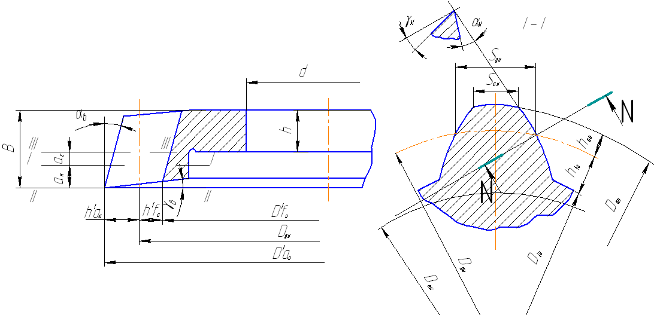

Рисунок 3.1 – Общий вид зуборезного долбяка

Для обработки прямозубых и косозубых зубчатых колес используют дисковые долбяки, которые выпускаются классов точности АА, А, В дляобработки колес 6-8 класса точности соответственно.

Дисковые долбяки изготовляют из быстрорежущих сталей преимущественно цельной конструкции. Твердост режущей части должна быть на менее 63...66 HRCЭ.

3.3 Определение дополнительных данных, необходимых для расчета долбяка

Диаметры делительных окружностей

dд1=63 мм

dд2=161 мм

Диаметры окружностей выступов

Dа1=70 мм

Dа2=168 мм

Диаметры окружностей впадин

Df1=54,25 мм

Df2=152,25 мм

Диаметры основных окружностей

Do1=59,2 мм

Do2=151,29 мм

Толщина зуба по делительной окружности

S1=S2=5,495 мм

Межцентровое расстояния передачи A1,2=112 мм

Действительный угол зацепления в передаче



Отсюда α1,2=20º

3.4 Определение геометрических параметров долбяка

1. Передний угол на вершине долбяка

Для чистовых долбяков (классов точности АА та А) γв= 5°.

2. Задний угол на вершине долбяка.

Задний угол определяют из условия обеспечения достаточного бокового заднего угла в сечении N-N (см. рис. 3.1)

Для стандартных долбяков αв = 60.

Необходимо проверить выполнение условия

,

где αи – профильный угол долбяка.

3. Профильный угол долбяка.

,

где αк =200– профильный угол колеса

αв=60 та γв=50 – задний и передний углы при вершине долбяка соответственно.

Отсюда, 

3.5 Определение размеров долбяка в исходном сечении

1. Толщина зуба долбяка на делительной окружности по нормали.

,мм,

где ΔS=0,2 - боковой зазор в передаче.

2. Высота зуба долбяка.

hи = 2,5m=8,75 мм;

haи = hfи = 1,25m=4,375 мм.

3. Делительный диаметр долбяка.

Таблица 11 – Основные размеры долбяка

|  |  |  |  |  |  |  |
| --- | --- | --- | --- | --- | --- | --- |
| Модуль m, | Номинальный делительный диаметр, Dди | Диаметр отверстия под оправку, d | Высота нового долбяка, Ви | Высота изношеного долбяка, Визн | Диаметр ступицы, d1 | Высота ступицы h |
| 3,5 | 125,00 | 44,45 | 28 | 8,0 | 80 | 10 |

4. Число зубьев долбяка.

.

5. Теоретический диаметр основной окружности.



6. Диаметр внешней окружности долбяка.



7. Боковой задний угол в плоскости, параллельной оси долбяка



где - δн номинальный задний угол принимается равным 2,5°’ - 3°.

8. Угол давления на вершине зуба.



9. Толщина зуба на вершине.



3.6 Определение исходных расстояний долбяка

3.6.1 Определение положительного исходного расстояния

Минимальная толщина зуба долбяка по окружности выступов определяется по формуле

Samin =к*m=0,275*3,5=0,9625 мм,

где к – коэффициент, зависящий от модуля, для m=3,0-4,0, к=0,30-0,25.

Максимальный коэффициент смещения ξmax определяют по графикам, приведенным на рис. 3.2 в зависимости от числа зубьев долбяка и коэффициента к в формуле толщины зуба.

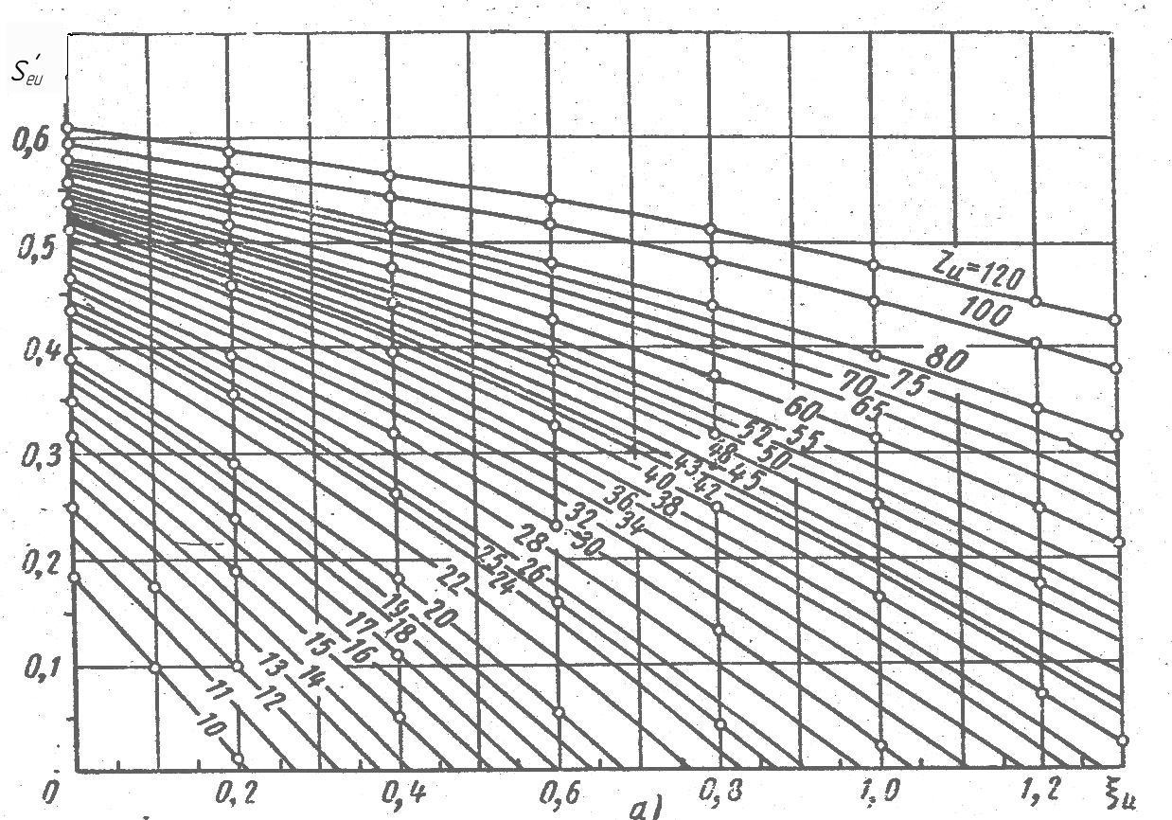

Рисунок 3.2 - График для определения максимального коэффициента смещения долбяка

Принимаю ξmax=0,62.

Действительная толщина зуба нового долбяка на окружности выступов:



Saи≥Samin.

3,714≥0,9625

Выбранное значение коэффициента необходимо проверить на отсутствие интерференции с переходными кривыми. для этого должны выполняться следующие неравенства:

1 Условие отсутствия переходной кривой на зубьях шестерни

ρ1- ρи1 ≥0,

1,7845-0,37 ≥0 - выполняется



наибольший радиус кривизны профиля зуба шестерни,



наибольший радиус кривизны профиля зуба долбяка при нарезании шестерни,

αи1 – угол зацепления в передаче шестерня-долбяк,



Аи1 – межцентровое расстояние в передаче шестерня-долбяк,

.

2 Условие отсутствия переходной кривой на зубе колеса

ρ2— ρи2 ≥0,

19,629— 16,0315 ≥0 – выполняется



- наибольший радиус кривизны профиля зуба колеса,

,

- наибольший радиус кривизны профиля зуба долбяка при нарезании колеса,

αи2 – угол зацепления в передаче колесо-долбяк,



Аи2 – межцентровое расстояние в передаче колесо-долбяк,



Так как оба условия выполняются, принимаю ξи=ξmax=0,62.

Положительное исходное расстояние aн передней поверхности нового долбяка от исходного сечения:

.

3.6.2 Отрицательное исходное расстояние долбяка

Минимальная толщина гранично сточенного долбяка Визн=8,0 мм (табл. 11).

Коэффициент смещения соответствующий этой величине:

.

Полученное значение ξmin проверяется на срезание кромок зубьев.





fи=2,5 – коэффициент высоты зуба инструмента

Так как условие выполняется, то срезания кромок не происходит, поэтому значение ξmin проверяется только на подрезание.

Допустимая величина среза кромки колеса ∆R зависит от условий работы передачи, степени точности и назначается конструктором. Если срезание кромки не допускается, то ∆R=0.

Минимальный коэффициент смещения ξmin, при котором высота среза кромок колеса буде равной допустимой величине ∆R:



де



Подрезание зуба колеса отсутствует, если выполняется условие:

.



Максимальное отрицательное исходное расстояние:



3.7 Определение высоты долбяка

3.7.1 Максимально возможная величина стачивания долбяка вдоль его оси

.

3.7.2 Высота долбяка

Bи=Н +Визн=43,29+8,0=51,29 мм,

где Визн – минимальная толщина долбяка по условию прочности (из табл. 11)

Так как расчетная величина возможного стачивания долбяка Н превышает максимально допустимую по технологическим возможностям шлифования высоту Ви=28,0мм ( из табл. 11), то окончательно принимаем значение Ви=28,0 мм.

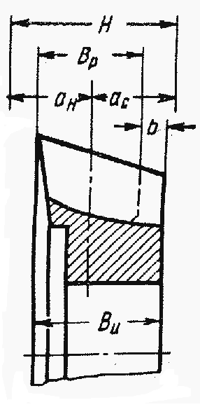

Рисунок 3.3 – Расположение исходного сечения долбяка при симметричном расположении исходных расстояний

Так как ан>0,5Ви, и ас>0,5Ви, то положительное исходное расстояние ан=ас = 0,5Ви =14,0 мм

3.8 Определение размеров долбяка по передней поверхности

3.8.1 Внешний диаметр нового долбяка

,

где αн - станочный угол зацепления нового долбяка



3.8.2 Толщина зуба на делительной окружности по нормали

..

3.8.3 Высота головки зуба долбяка по передней поверхности

.

# Список использованной литературы

1. Протяжки для обработки отверстий/ Д. К. Маргулис, М. М. Тверской, В. Н. Ашихмин и др. – М.: Машиностроение, 1986. – 232 с.
2. Справочник технолога-машиностроителя. В 2-х т. Т. 1/Под ред. А. Г. Косиловой и Р. К. Мещерякова. – 4-е изд., перераб. и доп. – М.: Машиностроение, 1985. 496 с.
3. Расчет зуборезных инструментов. Романов В. Ф. М.: Машиностроение, 1969, стр. 251.
4. Методичні вказівки до виконання курсового проекту з дисципліни „Різальний інструмент " "Розрахунок інструментів для обробки зубчастих коліс та шліцьових валів(для студентів спеціальностей 7.090203 та 7.090201)", Кисельова І.В. – Донецьк: ДонНТУ, 2007. – 48 с.
5. Методичні вказівки до виконання курсового проекту з дисципліни „Різальний інструмент " "Розрахунок комбінованої протяжки для обробки шліцьової втулки", Кисельова І.В. – Донецьк: ДонНТУ, 2007. – 22 с.